*На защиту: посмотрите, как поведение времени решения будет меняться с ростом числа элементов в массиве. Рассмотрите ${10}^{7}, {10}^{8}, {10}^{9}$ элементов.*

К сожалению, ${10}^{9}$ и даже $4*{10}^{8}$ элементов оказались непосильной задачей для моего ПК (скриншоты ошибок приведены в Приложении 1), поэтому я смог замерить только массивы с ${10}^{7}, {10}^{8}$ элементов, а также с $2*{10}^{8}$ элементов для 1-11 потоков.

Количество запусков для каждого значения потока и последующего усреднения времени выполнения: 15

*Графики времени выполнения:*

*Единые графики:*

Приведенное время выполнения – это $\frac{Время выполнения}{Кол-во эл-тов}*{10}^{7}$

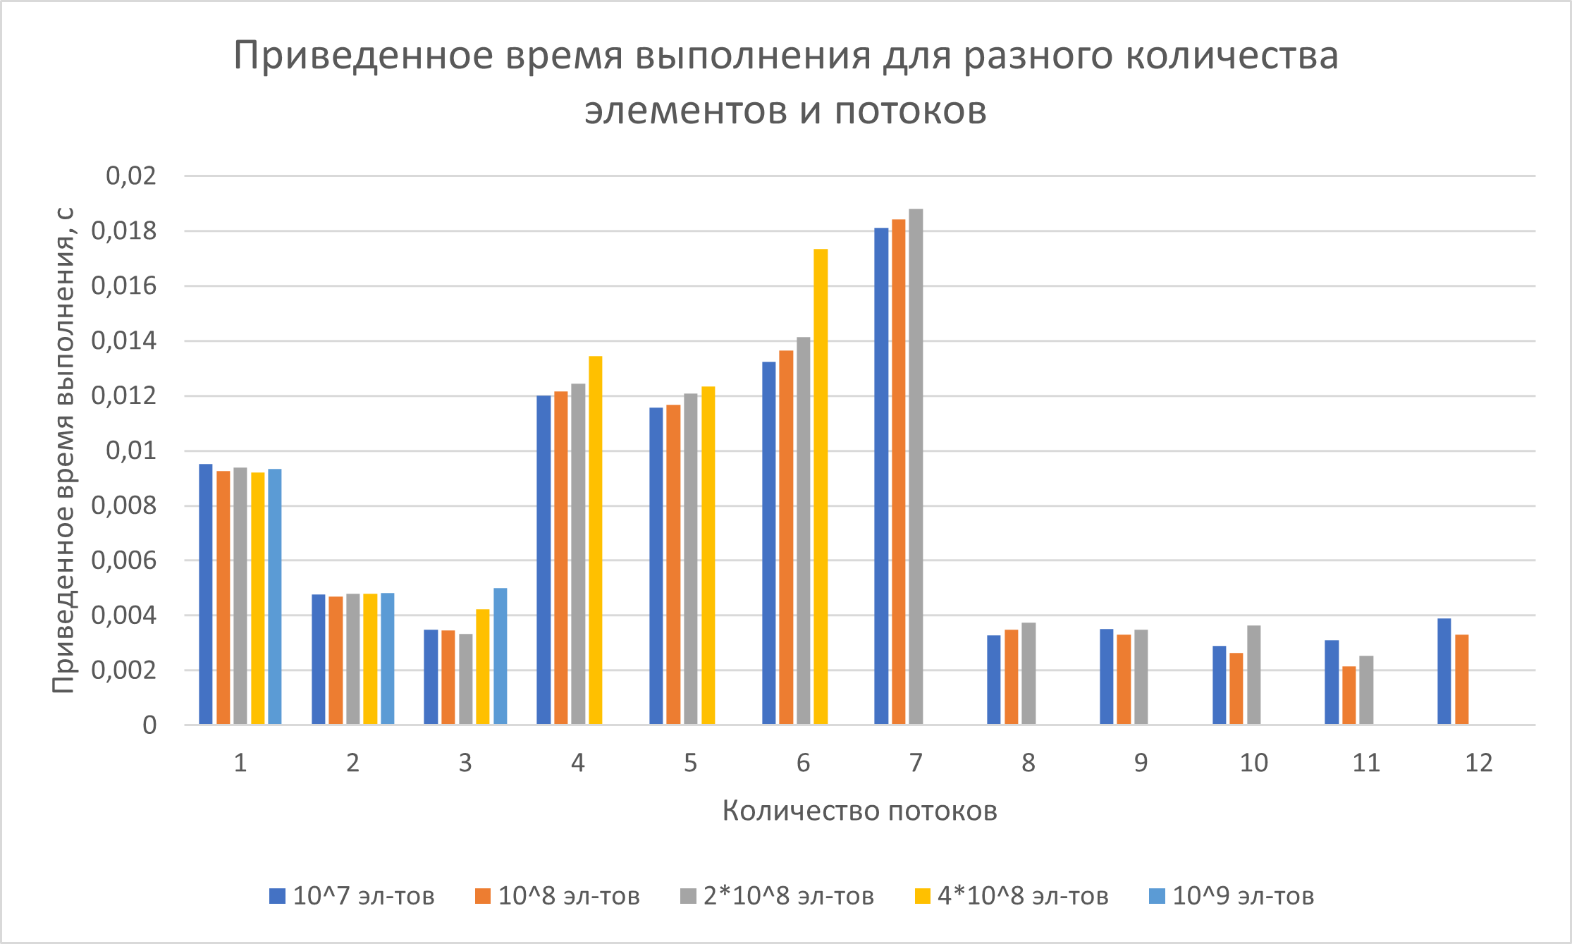

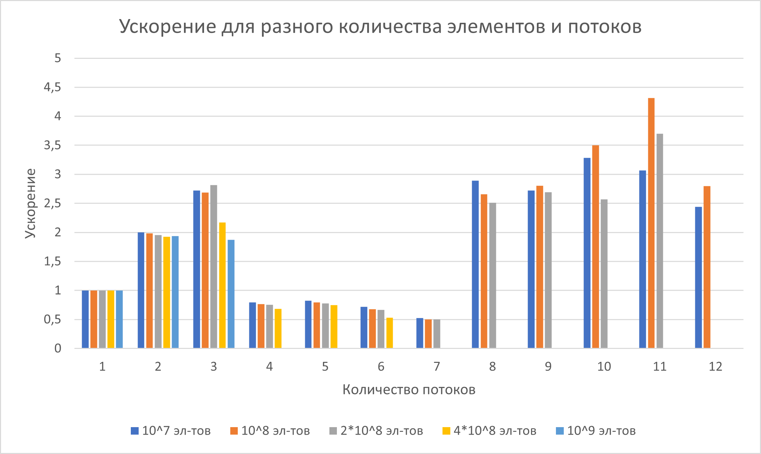

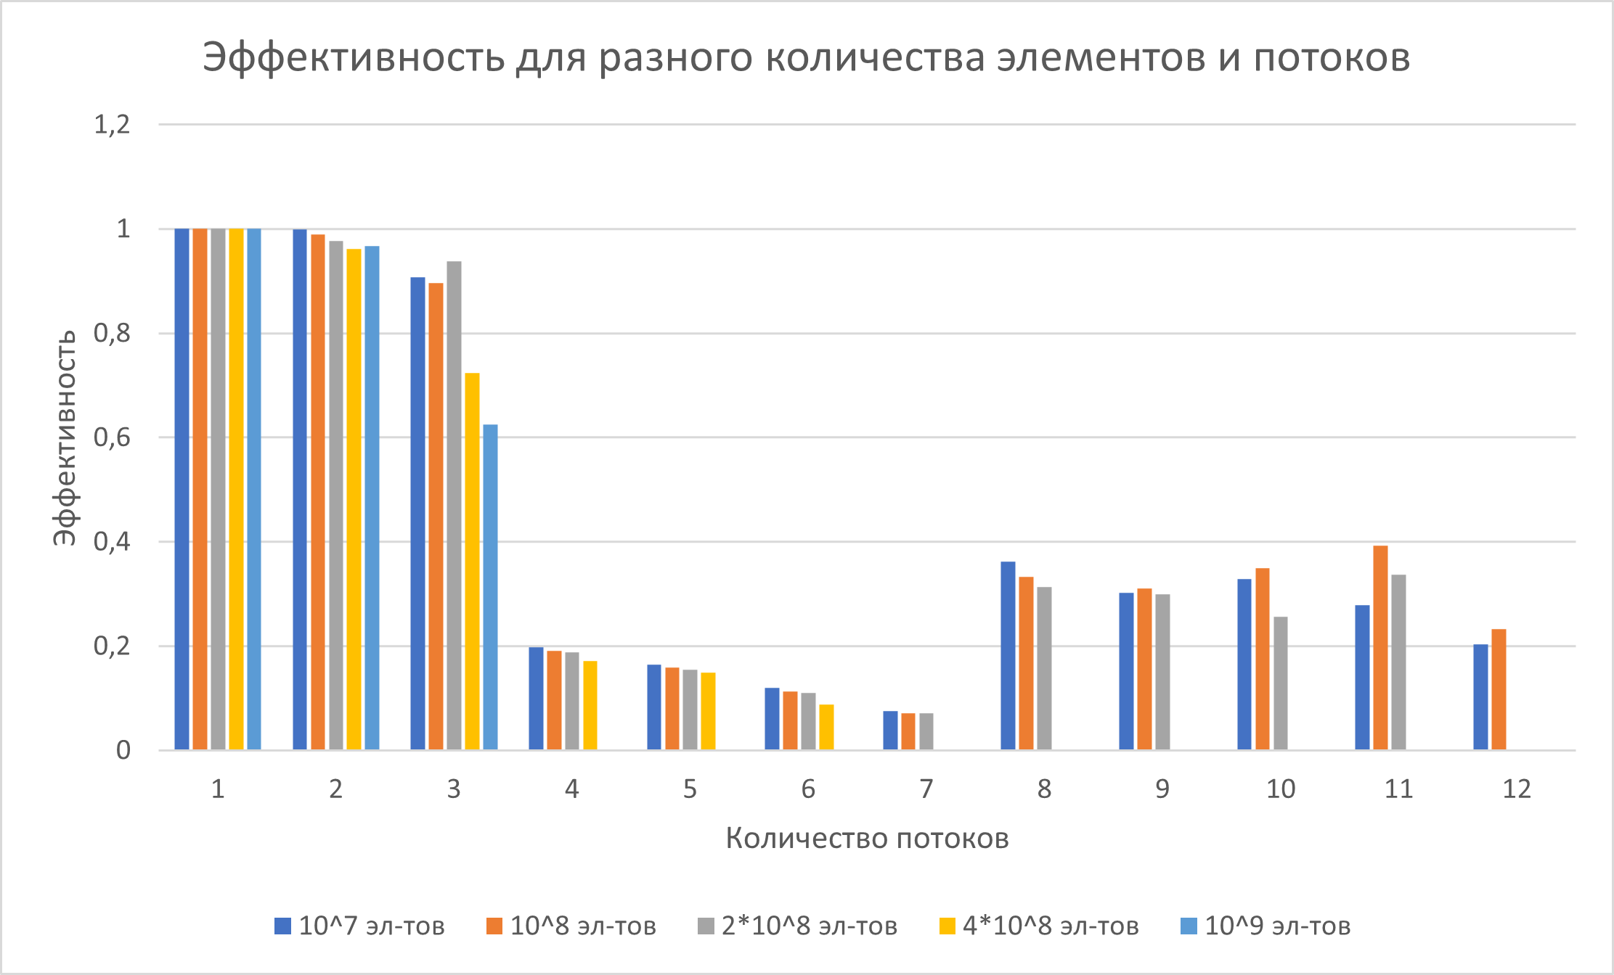

*Выводы:*

Результаты для разного количества элементов в массиве отличаются незначительно; с увеличением параметры слегка ухудшаются.

При любом количестве элементов 1-3 потока показывают ожидаемые результаты, далее идет сильное возрастание времени выполнения на 4-7 потоках, причем время оказывается выше, чем при выполнении на 1 потоке (что хорошо заметно на графиках ускорения, для данных потоков значение меньше 1). На 8-12 потоках значения выравниваются, но ускорение по-прежнему находится в границах значений 3-5, а эффективность, не превышает $0.4$.

Данное поведение отличается от того, что наблюдалось для технологии OpenMP, где 1-4 потока показывали отличные результаты, далее шла ощутимая, но далеко не столь сильная ( $0.6-0.7$ эффективности) просадка на 5-8 потоках, после чего результаты выравнивались на 9-12 потоках.

Не совсем понятно, с чем именно связано подобное поведение технологии MSMPI, особенно время выше, чем при однопоточном варианте, для 4-7 потоках, ведь главный поток делится массивом с остальными до начала замеров, а синхронизация выполняется лишь в самом конце для одного числа на поток.

*Приложение:*

1. Скрин ошибки на ${10}^{9}, 4*{10}^{8} и 2*{10}^{8}$ элементах:

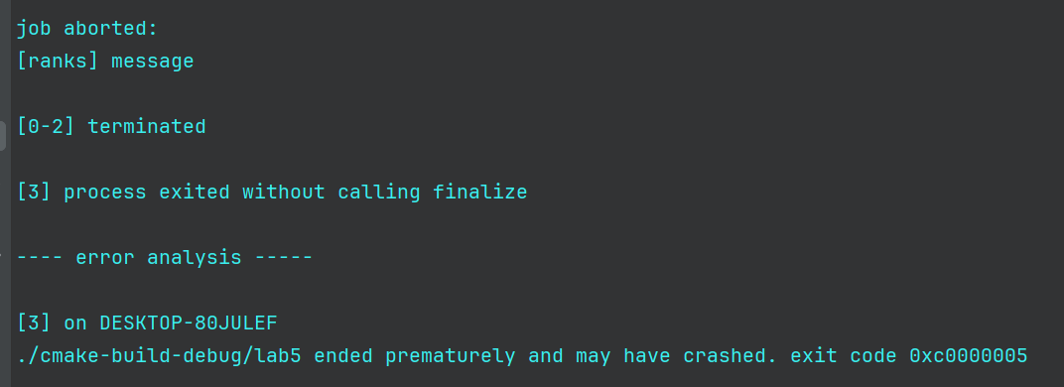

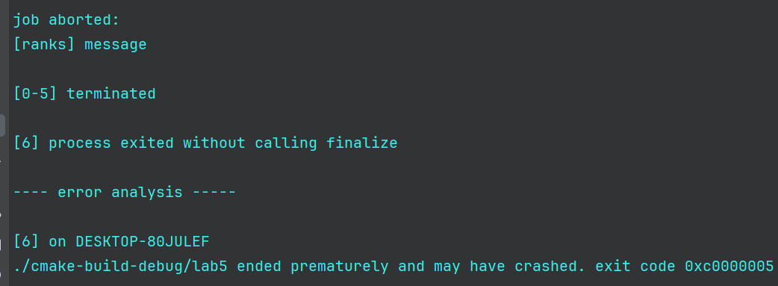

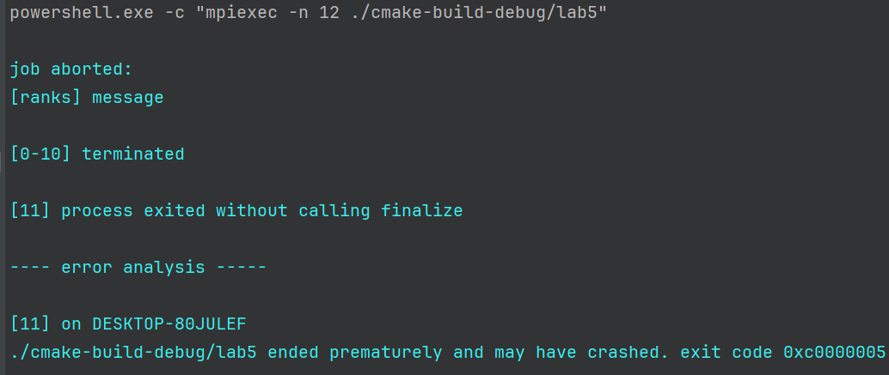

1. BSOD вскоре после нескольких неудачных попыток заставить код заработать при 4 потоках для ${10}^{9}$ элементов:

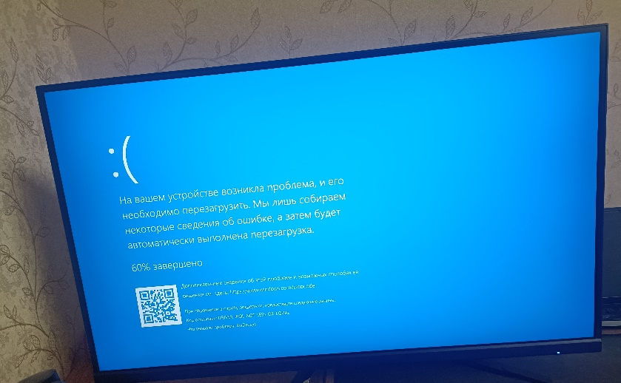

|  |  |  |  |  |  |
| --- | --- | --- | --- | --- | --- |
| Время выполнения для разного количества элементов и потоков | | | | | |
| **Количество потоков** | **10^7 эл-тов** | **10^8 эл-тов** | **2*10^8 эл-тов** | **4*10^8 эл-тов** | **10^9 эл-тов** |
| 1 | 0,009515 | 0,092654 | 0,187556 | 0,368363 | 0,93471 |
| 2 | 0,004762 | 0,046791 | 0,096025 | 0,191649 | 0,483029 |
| 3 | 0,003497 | 0,034468 | 0,066675 | 0,169575 | 0,498966 |
| 4 | 0,012 | 0,121695 | 0,24901 | 0,537973 | 0 |
| 5 | 0,011558 | 0,116722 | 0,241486 | 0,493128 | 0 |
| 6 | 0,013245 | 0,136515 | 0,282486 | 0,69399 | 0 |
| 7 | 0,018103 | 0,184196 | 0,375955 | 0 | 0 |
| 8 | 0,00329 | 0,034847 | 0,07481 | 0 | 0 |
| 9 | 0,003501 | 0,033089 | 0,06962 | 0 | 0 |
| 10 | 0,002899 | 0,026459 | 0,07298 | 0 | 0 |
| 11 | 0,003102 | 0,021465 | 0,050684 | 0 | 0 |
| 12 | 0,003901 | 0,033162 | 0 | 0 | 0 |

|  |  |  |  |  |  |
| --- | --- | --- | --- | --- | --- |
| Ускорение программы | | | | | |
| **Количество потоков** | **10^7 эл-тов** | **10^8 эл-тов** | **2*10^8 эл-тов** | **4*10^8 эл-тов** | **10^9 эл-тов** |
| 1 | 1 | 1 | 1 | 1 | 1 |
| 2 | 1,998110038 | 1,980167126 | 1,953199688 | 1,922071 | 1,935101 |
| 3 | 2,720903632 | 2,688116514 | 2,812988376 | 2,172272 | 1,873294 |
| 4 | 0,792916667 | 0,761362422 | 0,753206699 | 0,684724 | 0 |
| 5 | 0,823239315 | 0,793800655 | 0,776674424 | 0,746993 | 0 |
| 6 | 0,718384296 | 0,678709299 | 0,663947948 | 0,53079 | 0 |
| 7 | 0,525603491 | 0,503018524 | 0,498878855 | 0 | 0 |
| 8 | 2,892097264 | 2,658880248 | 2,507097982 | 0 | 0 |
| 9 | 2,717794916 | 2,800145063 | 2,693995978 | 0 | 0 |
| 10 | 3,282166264 | 3,50179523 | 2,569964374 | 0 | 0 |
| 11 | 3,067375887 | 4,316515257 | 3,700497198 | 0 | 0 |
| 12 | 2,439118175 | 2,793981063 | 0 | 0 | 0 |

|  |  |  |  |  |  |
| --- | --- | --- | --- | --- | --- |
| Эффективность программы | | | | | |
| **Количество потоков** | **10^7 эл-тов** | **10^8 эл-тов** | **2*10^8 эл-тов** | **4*10^8 эл-тов** | **10^9 эл-тов** |
| 1 | 1 | 1 | 1 | 1 | 1 |
| 2 | 0,999055019 | 0,990083563 | 0,976599844 | 0,961036 | 0,967551 |
| 3 | 0,906967877 | 0,896038838 | 0,937662792 | 0,724091 | 0,624431 |
| 4 | 0,198229167 | 0,190340606 | 0,188301675 | 0,171181 | 0 |
| 5 | 0,164647863 | 0,158760131 | 0,155334885 | 0,149399 | 0 |
| 6 | 0,119730716 | 0,113118217 | 0,110657991 | 0,088465 | 0 |
| 7 | 0,075086213 | 0,071859789 | 0,071268408 | 0 | 0 |
| 8 | 0,361512158 | 0,332360031 | 0,313387248 | 0 | 0 |
| 9 | 0,301977213 | 0,311127229 | 0,299332886 | 0 | 0 |
| 10 | 0,328216626 | 0,350179523 | 0,256996437 | 0 | 0 |
| 11 | 0,278852353 | 0,392410478 | 0,336408836 | 0 | 0 |
| 12 | 0,203259848 | 0,232831755 | 0 | 0 | 0 |

|  |  |  |  |  |  |
| --- | --- | --- | --- | --- | --- |
| Приведенное время выполнения для разного количества элементов и потоков | | | | | |
| **Количество потоков** | **10^7 эл-тов** | **10^8 эл-тов** | **2*10^8 эл-тов** | **4*10^8 эл-тов** | **10^9 эл-тов** |
| 1 | 0,009515 | 0,0092654 | 0,0093778 | 0,009209075 | 0,0093471 |
| 2 | 0,004762 | 0,0046791 | 0,00480125 | 0,004791225 | 0,00483029 |
| 3 | 0,003497 | 0,0034468 | 0,00333375 | 0,004239375 | 0,00498966 |
| 4 | 0,012 | 0,0121695 | 0,0124505 | 0,013449325 |  |
| 5 | 0,011558 | 0,0116722 | 0,0120743 | 0,0123282 |  |
| 6 | 0,013245 | 0,0136515 | 0,0141243 | 0,01734975 |  |
| 7 | 0,018103 | 0,0184196 | 0,01879775 |  |  |
| 8 | 0,00329 | 0,0034847 | 0,0037405 |  |  |
| 9 | 0,003501 | 0,0033089 | 0,003481 |  |  |
| 10 | 0,002899 | 0,0026459 | 0,003649 |  |  |
| 11 | 0,003102 | 0,0021465 | 0,0025342 |  |  |
| 12 | 0,003901 | 0,0033162 |  |  |  |